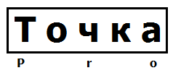 | ООО «ТочкаПРО»
Адрес: г. Вологда, ул. Возрождения, 47, кв. 247
ИНН 3525453077
Банк Вологодское Отделение № 8638 ПАО Сбербанк г. Вологда
БИК 041909644
Р/с 40702810612000008885
К/с 30101810900000000644
 | Тел. +7-911-500-68-62 Дмитрий
Костюмы противоэнцифалитные
Наименование, фото | Описание | Цена
Костюм противоэнцефалитный "АНТИГНУС Хаки" куртка, брюки  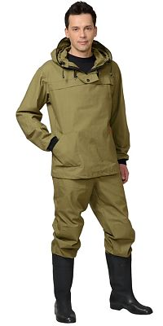 | Капюшон с сеткой, налокотн, наколен, низ куртки со шнуром. Трикотаж. манжеты рукавов, низа брюк. ТУ 17РСФСР 5109240-5584-90.  Характеристики  Вид изделия: Костюм  Пол: Мужской  Ткань/Материал верха: 100% х/б  Сезон: лето  Цвет: Хаки..  Плотность/Толщина материала: 230 г/кв.м.  Комплектность: Куртка, брюки  Размерный ряд: с 88-92 по 120-124  Ростовка: с 170-176 по 182-188  Объем: 0.0037  Вес изделия: 0.905 | 1135,00
Костюм противоэнцефалитный "АНТИГНУС Змея хаки" куртка, брюки  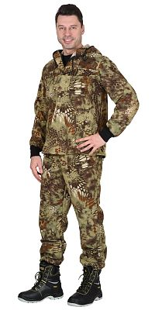 | Куртка с притачным капюшоном с противомоскитной сеткой и накладным нагрудным карманом, в который при необходимости можно спрятать противомоскитную сетку. Рукава с трикотажной манжетой, ширина куртки внизу регулируется. Брюки с цельнокроеным поясом, стянутым эластичной лентой, с 4-мя шлёвками, с наколенниками, с накладным карманом с клапаном, застёгивающимся на ленту "контакт", низ брюк с трикотажными манжетами.  Характеристики  Вид изделия: Костюм  Пол: Мужской  Состав: 65% ПЭ, 35% ХБ  Ткань/Материал верха: смесовая  Сезон: лето  Плотность/Толщина материала: 215 г/кв.м  Комплектность: Куртка, брюки  Размерный ряд: с 88-92 по 120-124  Ростовка: с 170-176 по 182-188  Объем: 0.0037  Вес изделия: 0.895 | 1150,00
Костюм противоэнцефалитный "АНТИГНУС-А Дубок" куртка, брюки  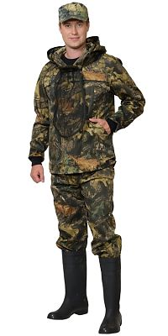 | Тк. КМФ смесовая , 80% п/э, 20% х/б, пов. пл. 210 г/кв.м. Капюшон с сеткой, налокотн, наколен, низ куртки со шнуром. Трикотаж. манжеты рукавов, низа брюк. ТУ 17РСФСР 5109240-5584-90.  Характеристики  Вид изделия: Костюм  Пол: Мужской  Состав: 80% ПЭ, 20% ХБ  Сезон: лето  Плотность/Толщина материала: 240 г/кв.м.  Комплектность: Куртка, брюки  Размерный ряд: с 88-92 по 120-124  Ростовка: с 170-176 по 182-188  Объем: 0.0037  Вес изделия: 0.892 | 1165,00
Костюм противоэнцефалитный "АНТИГНУС Пиксель" куртка, брюки  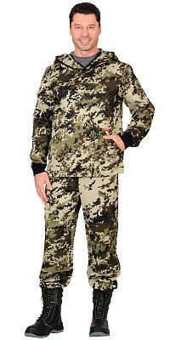 | Куртка с притачным капюшоном с противомоскитной сеткой и накладным нагрудным карманом, в который при необходимости можно спрятать противомоскитную сетку. Рукава с трикотажной манжетой, ширина куртки внизу регулируется. Брюки с цельнокроеным поясом, стянутым эластичной лентой, с 4-мя шлёвками, с наколенниками, с накладным карманом с клапаном, застёгивающимся на ленту "контакт", низ брюк с трикотажными манжетами.  Характеристики  Вид изделия: Костюм  Пол: Мужской  Состав: 80% ПЭ, 20% ХБ  Ткань/Материал верха: смесовая  Сезон: лето  Плотность/Толщина материала: 215 г/кв.м  Комплектность: Куртка, брюки  Размерный ряд: с 88-92 по 120-124  Ростовка: с 170-176 по 182-188  Объем: 0.0037  Вес изделия: 0.892 | 1190,00
Костюм противоэнцефалитный "АНТИГНУС СТ Питон" куртка, брюки  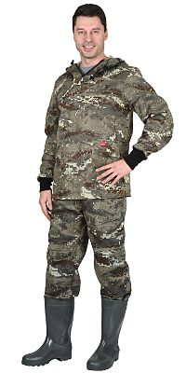 | Куртка прямого силуэта, с центральной застёжкой в верхней части куртки на тесьму "молния", с капюшоном и москитной сеткой. Сетка убирается во внутренний нагрудный карман. На нижней части куртки расположены нижние накладные карманы, закрытые отрезным бочком - клапаном. По низу рукавов притачиваются трикотажные манжеты. По низу куртки вставлен шнур и двойной фиксатор.Брюки: с притачным поясом на резинке, с карманами, с усилениями в области колен. По низу брюк трикотажный манжет.Ткань верха: "CROWN- 230" состав: 80% п/э, 20% х/б, поверхностная плотность 230 г/м2.  Характеристики  Вид изделия: Костюм Пол: Мужской Состав: 80% ПЭ, 20% ХБ  Ткань/Материал верха: смесовая  Сезон: лето Цвет: КМФ питон  Плотность/Толщина материала: 230 г/кв.м.  Комплектность: Куртка, брюки  Размерный ряд: с 88-92 по 120-124  Ростовка: с 170-176 по 182-188 | 1190,00
Костюм противоэнцефалитный "Антигнус СТ Змея хаки" куртка, брюки  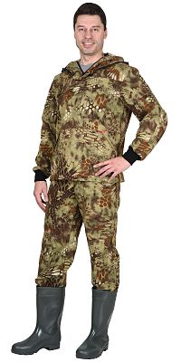 | Куртка прямого силуэта, с центральной застёжкой в верхней части куртки на тесьму «молния», с капюшоном и москитной сеткой. Сетка убирается во внутренний нагрудный карман и застегивается на пуговицу. На нижней части куртки расположены нижние накладные карманы, закрытые отрезным бочком - клапаном. На полочках, спинке и рукавах обработаны клапана ловушки. По низу рукавов притачиваются трикотажные манжеты. Рукава в области локтя с налокотниками. По низу куртки вставлен шнур и двойной фиксатор. Брюки: с притачным поясом на резинке, 5 шлевками, с карманами, с усилениями в области колен, с клапаном ловушка на передних и задних половинках. По низу брюк трикотажный манжет.  Характеристики  Вид изделия: Костюм  Пол: Мужской  Состав: 65% ПЭ, 35% ХБ  Ткань/Материал верха: смесовая  Сезон: летоЦвет: КМФ Змея-хаки  Плотность/Толщина материала: 240 г/кв.м.  Комплектность: Куртка, брюки  Размерный ряд: с 88-92 по 120-124  Ростовка: с 170-176 по 182-188  Объем: 0.0037  Вес изделия: 0.895 | 1330,00
Костюм противоэнцефалитный "АНТИГНУС Змея Олива" куртка, брюки  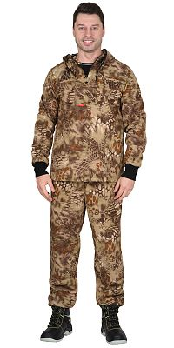 | Куртка с притачным капюшоном с противомоскитной сеткой и накладным нагрудным карманом, в который при необходимости можно спрятать противомоскитную сетку. Рукава с трикотажной манжетой, ширина куртки внизу регулируется.Брюки с цельнокроеным поясом, стянутым эластичной лентой, с 4-мя шлёвками, с наколенниками, с накладным карманом с клапаном, застёгивающимся на ленту "контакт", низ брюк с трикотажными манжетами.  Характеристики  Вид изделия: Костюм  Пол: Мужской  Состав: 65% ПЭ, 35% ХБ  Ткань/Материал верха: смесовая  Сезон: лето  Плотность/Толщина материала: 215 г/кв.м  Комплектность: Куртка, брюки  Размерный ряд: с 88-92 по 120-124  Ростовка: с 170-176 по 182-188  Объем: 0.0037  Вес изделия: 0.895 | 1330,00
Костюм противоэнцефалитный "Антигнус-260 Хаки" куртка, брюки | Куртка с притачным капюшоном с противомоскитной сеткой и накладным нагрудным карманом, в который при необходимости можно спрятать противомоскитную сетку. Рукава с трикотажной манжетой, ширина куртки внизу регулируется.Брюки с цельнокроеным поясом, стянутым эластичной лентой, с 4-мя шлёвками, с наколенниками, с накладным карманом с клапаном, застёгивающимся на ленту "контакт", низ брюк с трикотажными манжетами.  Характеристики  Вид изделия: Костюм  Пол: Мужской  Состав: 100% ХБ  Ткань/Материал верха: 100% х/б  Сезон: лето  Плотность/Толщина материала: 260 г/кв.м.  Комплектность: Куртка, брюки  Размерный ряд: с 88-92 по 120-124  Ростовка: с 170-176 по 182-188  Объем: 0.0037  Вес изделия: 1.22 | 1330,00
Костюм противоэнцефалитный "Антиклещ-Барьер Змея Олива" куртка, брюки  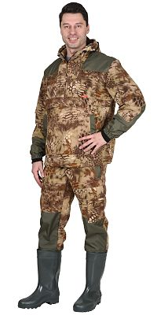 | Куртка типа «анорак» длинная прямого силуэта, с центральной застёжкой в верхней части куртки на тесьму - «молния», с отлетными складками-ловушками в верхней части полочки и спинки, притачным капюшоном с противомоскитной сеткой, с большим накладным карманом с застежкой на тесьму - «молния» вверху кармана и два входа в карман с боковых сторон на тесьму -«молния». Рукава втачные с налокотниками и отлетными складками-ловушками в верхней части рукава. В рукав вшивается манжет с трикотажным напульсником, по низу рукава собираются на резинку ткацкую. Ширина низа куртки регулируется резинкой шляпной и двух дырочным фиксатором. В куртке предусмотрена юбка из ткани «Бязь».Брюки с притачным поясом, стянутым на резинку ткацкую; с 5 шлевками; с застежкой гульфика на тесьму – «молния»; с карманами в рамку на тесьму – «молния» с настрочкой листочкой на передних половинках; с накладными полуобъёмными карманами на боковых швах и фигурными клапанами-ловушками застегивающиеся на потайную липучку 5,0см, с задними карманами на тесьму – «молния», с наколенниками, с пуфтой из ткани Бязь.  Характеристики  Вид изделия: Костюм  Пол: Мужской  Состав: 65% ПЭ, 35% ХБ  Ткань/Материал верха: смесовая  Сезон: лето  Плотность/Толщина материала: 215 г/кв.м  Комплектность: Куртка, брюки  Размерный ряд: с 88-92 по 120-124  Ростовка: с 170-176 по 182-188  Объем: 0.0037  Вес изделия: 0.895 | 2240,00

